Introducción a la informática

El infinito y su ciclo recursivo

Autor 1: Diego Alejandro Hurtado Aroca

*Introducción a la informática, Universidad Tecnologica de Pereira, Pereira, Colombia*

Correo-e: alejohura@utp.edu.co

***Resumen*— Durante los grandes estudios generados por parte de las ciencias formales, se ha encontrado gran interés por el infinito y en que consiste, así mismo, muchos más estudiosos y personal de la academia, se ha encargado de plasmar de forma ártica por medio de pinturas, música y frases de quizá poco o ningún entendimiento, pero tan profundas que podrían llevar a cualquier persona con la capacidad para discernir de la lógica a la iluminación total.**

***Palabras clave— Bach,* Escher, Godel, Recursividad**

***Abstract*— During the great studies generated by the formal sciences, great interest in the infinite has been found, and in that it consists also many more scholars and academy personnel, has been responsible for forming in an arctic way through paintings, Music and phrases of perhaps little or no understanding, but so deep that they could lead anyone with the ability to discern from logic to total illumination.**

***Key Word* —** **Bach, Escher, Godel, Recursion**

1. INTRODUCCIÓN

Tratamiento de escher, Bach y Godel en sus obras, composiciones y estudios matemáticos referente a la recursividad y a los ciclos infinitos, donde la ciclicidad es de tratamiento continúo y principal objeto de estudio. Así mismo la relación que tiene con el Koan como ente de iluminación.

1. CONTENIDO
2. Maurits Cornelis Escher

Artista Neerlandés conocido por sus grabados 1xilográficos, sus grabados al 2mezzotinto y sus dibujos que consisten en figuras imposibles, taselados y mundos imaginarios, como refiere el ejemplo de la imagen 1.

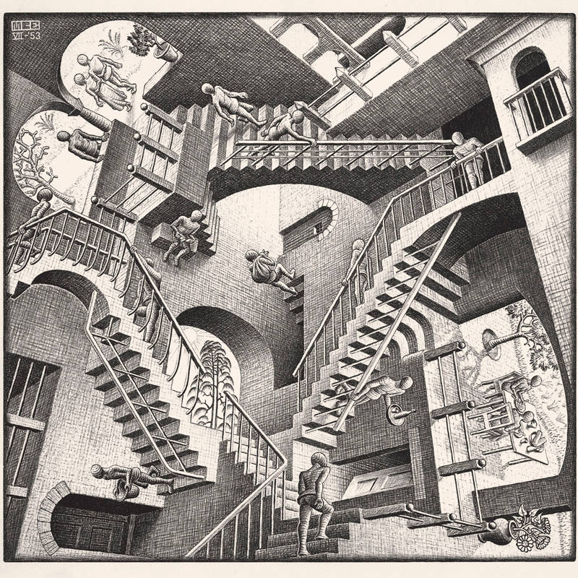

Maurits Cornelis Escher 'Relatividad' 1953 Litografía, 27,7x29,2 cm The Escher Foundation Collection All M.C. Escher works © 2017 The M.C. EscherCompany. All rights reserved

Imagen 1

Los expertos coinciden, y es bastante evidente examinando la mayor parte de sus obras, en que una de sus principales características es la dualidad y la búsqueda del equilibrio, la utilización del blanco y el negro, la simetría, el infinito frente a lo limitado, el que todo objeto representado tenga su contrapartida.

Escher a lo largo de su carrera realizó más de 400 litografías y grabados en madera, y también unos 2000 dibujos y borradores. Existen estudios y borradores de muchas de sus obras, en ocasiones también varias versiones de algunas de ellas. Muchas de sus obras se vendieron masivamente poco después de su muerte y están esparcidas por el mundo.

Como artista, M. C. Escher resulta difícil de clasificar. Se han hecho múltiples interpretaciones de sus obras, pero la realidad es que Escher no tenía grandes pretensiones ni mensajes que transmitir, básicamente plasmaba lo que le gustaba. No basaba su trabajo en los sentimientos, como otros artistas, sino simplemente en situaciones, soluciones a problemas, juegos visuales y guiños al espectador. Visiones, en ocasiones, que le sobrevenían por las noches, que pasaban por su imaginación y que creía merecedoras de ser plasmadas en sus cuadros.

Él mismo reconocería que no le interesaba mucho la realidad, ni la humanidad en general, las personas o la psicología, sino sólo las cosas que pasaban por su cabeza. En cierto modo era alguien introvertido, dicen incluso que de trato difícil, que prefería crear su propio universo.

Escher basaba sus obras principalmente en la estructura del espacio, la estructura de la superficie y la proyección del espacio tridimensional en el plano. Siendo sus obras más reconocidas son: Las figuras imposibles, seguidas de los ciclos, metamorfosis y, directa o indirectamente, sus diversos trabajos sobre la estructura de la superficie y la partición regular del plano

1. Johann Sebastian Bach

Organista y compositor Alemán de música del barroco, miembro de una de las familias de músicos más extraordinarias de la historia.

Su fecunda obra es considerada como la cumbre de la música barroca y una de las cimas de la música universal y del pensamiento musical occidental, epicentro de la música occidental, y uno de los grandes pilares de la cultura universal, no sólo por su profundidad intelectual, su perfección técnica y su belleza artística, sino también por la síntesis de los diversos estilos internacionales de su época y del pasado y su incomparable extensión. Bach es el último gran maestro del arte del 3contrapunto, y su máximo exponente, donde es la fuente de inspiración e influencia para posteriores compositores y músicos desde Mozart pasando por Schoenberg, hasta nuestros días.

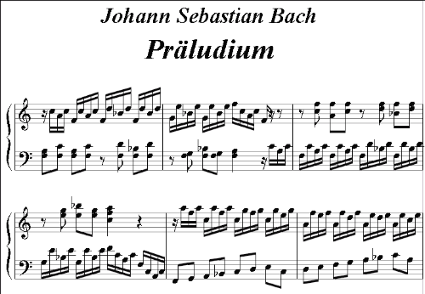

Imagen 2

Si estudiamos la partitura, podemos detallar los ciclos generados en cada uno de los compases y son repetitivos y similares a lo largo de la partituras, así mismo a lo largo del trabajo de Bach.

1. Kurt Gödel

Fue un lógico matemático y filosofo austriaco-estadounidense.

Reconocido como uno de los más importantes lógicos de todos los tiempos, el trabajo de Gödel ha tenido un impacto inmenso en el pensamiento científico y filosófico del siglo XX. Intentó emplear la lógica y la teoría de conjuntos para comprender los fundamentos de la matemática. A Gödel se le conoce mejor por sus dos teoremas de la incompletitud. El más célebre de sus teoremas de la incompletitud establece que para todo sistema axiomático recursivo auto-consistente lo suficientemente poderoso como para describir la aritmética de los números naturales, existen proposiciones verdaderas sobre los naturales que no pueden demostrarse a partir de los axiomas. Para demostrar este teorema desarrolló una técnica denominada ahora como numeración de Gödel, la cual codifica expresiones formales como números naturales.

También demostró que la hipótesis del continuo no puede refutarse desde los axiomas aceptados de la teoría de conjuntos, si dichos axiomas son consistentes. Realizó importantes contribuciones a la teoría de la demostración al esclarecer las conexiones entre la lógica clásica, la lógica intuicionista y la lógica modal.

1. Koans

Se trata de un término japonés utilizado en el budismo zen para designar una especie de problema en el que el maestro formula a sus discípulos para que lo resuelvan. En este sentido, el koan es una fórmula didáctica anclada en una pregunta en apariencia absurda. Estos desafíos planeados por el maestro podrían ser considerados, tras una mirada superficial, carentes de sentido.

El koan tiene como objetivo romper las pautas normales de pensamiento e introducirse en una súbita conciencia de iluminación. La idea que inspira este método es que el hábito de la lógica y la conceptualización impiden tomar contacto con la realidad última.

Cuando el discípulo explica sus ideas lógicas como respuesta a un koan, probablemente no esté pensando en la dirección adecuada a la enseñanza que se le pretende impartir. El zen no es una disciplina intelectual basada en la dialéctica sino algo que opera más allá de la lógica buscando una verdad que es certera por intuitiva y por ello, liberadora.

Así pues, para el budismo zen, mientras que la razón es muy útil para la vida diaria, no puede resolver el problema último con el que cada uno de nosotros se enfrenta cuando busca hallar el sentido de la vida.

Algunos ejemplos pueden referirse a continuación:

“¿Qué sonido hace una sola mano al aplaudir?”

“¿Si todas las cosas deben volver al Uno, ¿adónde debe volver ese Uno?”

“Sólo cuando se lo busca se lo pierde. No se lo puede retener, ni puede uno librarse de él.”

1. Bucle infinito.

Es un error que consiste en realizar un ciclo que se repite de forma indefinida ya que su condición para finalizar nunca se cumple. Por definición un bucle debe contener condiciones que establezcan cuándo empieza y cuándo acaba, de manera que, mientras las condiciones se cumplan, ejecute una secuencia de código de manera repetitiva. En el caso de ciclo infinito, como la condición de finalización no se alcanza, el bucle sigue ejecutando el segmento de código indefinidamente.

1. Recursividad

Podemos definir a la recursividad como un método de definir un proceso a través del uso de premisas que no dan más información que el método en sí mismo o que utilizan los mismos términos que ya aparecen en su nombre, por ejemplo cuando se dice que la definición de algo es ese algo mismo.

La recursividad tiene como característica principal la sensación de infinito, de algo que es continuo y que por tanto no puede ser delimitado en el espacio o el tiempo porque se sigue replicando y multiplicando de manera lógica y matemática. Así, es común encontrar casos de recursividad por ejemplo en imágenes de espejos que hacen que la imagen sea replicada al infinito, una dentro de otra hasta que deja de verse pero no por eso deja de existir. Otro caso típico de recursividad en las imágenes es cuando encontramos una publicidad en la que el objeto tiene la propaganda de sí mismo en su etiqueta y asi al infinito, o cuando una persona está sosteniendo una caja de un producto en cuya etiqueta aparece esa misma persona sosteniendo el mismo producto y así hasta el infinito. En estos casos, la recursividad pasa por el hecho de que se busca definir algo con lo misma información que ya se tiene.

La recursividad se observa cuando se usan frases o expresiones iguales con diferentes estructuras jerárquicas cuando en realidad el significado final de la expresión no termina saliéndose de esas expresiones o palabras mencionadas. Un ejemplo muy claro de esto es cuando hablamos de recursividad y decimos "Para entender a la recursividad, primero debes entender qué es la recursividad". En sí, la frase no nos otorga más información porque recurre una y otra vez a los mismos datos, generando una sensación de infinito como lo que se mencionó con las imágenes.

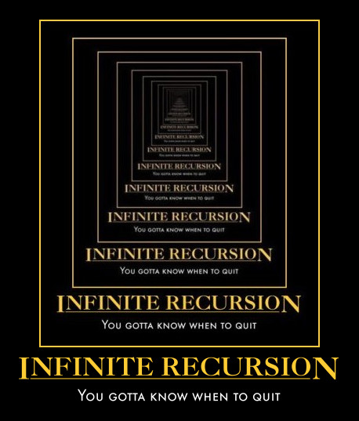

Imagen 3

1. CONCLUSIONES

La recursividad, los bucles, las repeticiones se pueden observar desde un lenguaje formal como lo es la matemática y la lógica y todas sus ramas derivadas, como también en premisas, programación, arte como la pintura o la música, así entonces según la recursividad del mundo, para conocer el mundo, debes conocer el mundo.

REFERENCIAS

[1]<http://www.rtve.es/noticias/20170201/mundos-imposibles-escher-llegan-madrid/1482166.shtml>

[2]<http://www.musicalion.com/es/scores/partituras/23/johann-sebastian-bach?ppage=6>

[3] <https://es.wikipedia.org/wiki/Recursi%C3%B3n>